Міністерство освіти і науки України

Національний технічний університет України

«Київський політехнічний інститут ім. Ігоря Сікорського»  
Факультет інформатики і обчислювальної техніки

ЛАБОРАТОРНА РОБОТА №6

з дисципліни «Основи WEB-технологій»  
на тему: «**JavaScript. Формат JSON. API. Отримання даних із зовнішньої сторінки (fetch, promise)**»

Виконав:

студент 4-го курсу,

групи ІВ-92,

Залога Андрій

Номер за списком: 29

Перевірив:

Голубєв Л.П.

Київ – 2022

**Мета роботи**: навчитися працювати з даними в форматі **JSON**, отримувати та обробляти дані із зовнішньої сторінки за допомогою методів **fitch** та **promise**.

**Завдання.**Створити js-скрипт для отримання інформації із зовнішньої сторінки <https://randomuser.me/api> за допомогою методів **fetch** та **promise** у форматі JSON.

Варіант 9:



|  |  |
| --- | --- |
| 1 | **picture** |
| 2 | **name** |
| 3 | **cell** |
| 4 | **city** |
| 5 | **country** |
| 6 | **postcode** |
| 7 | **email** |
| 8 | **phone** |
| 9 | **coordinates** |

**Хід роботи:**

***index.html***

<!DOCTYPE html>

<html lang="en">

  <head>

    <meta charset="UTF-8" />

    <meta http-equiv="X-UA-Compatible" content="IE=edge" />

    <meta name="viewport" content="width=device-width, initial-scale=1.0" />

    <title>Laboratory work 6</title>

    <link rel="stylesheet" href="styles.css" />

  </head>

  <body>

    <button class="button">Download</button>

    <section class="success"></section>

    <section class="userInfo"></section>

    <script src="main.js"></script>

  </body>

</html>

***main.js***

let url = "https://randomuser.me/api";

let user;

let userInfo = document.querySelector(".userInfo");

let btn = document.querySelector(".button");

let successContainer = document.querySelector(".success");

function getUserInfo() {

  userInfo.innerHTML = ``;

  fetch(url)

    .then((*res*) => *res*.json())

    .then((*data*) => {

      user = *data*.results[0];

      showUserInfo(user);

    });

}

function showUserInfo(*obj*) {

  let userDiv = document.createElement("section");

  userDiv.innerHTML = `

              <section class='user' style='display-flex;

              margin-right: 15px; font-family: Helvetica;'>

                <img src="${*obj*["picture"]["large"]}" alt="user photo">

                <p>City: ${*obj*["location"]["city"]}</p>

                <p>Postcode: ${*obj*["location"]["postcode"]}</p>

                <p>Cell: ${*obj*["cell"]}</p>

                <h2 style='color: rgb(140, 255, 0)'>${*obj*["name"]["first"]} ${*obj*["name"]["last"]} </h2>

              </section>

                `;

  userInfo.append(userDiv);

}

btn.addEventListener("click", () => {

  successContainer.innerHTML = `

        <p>SUCCESS!</p>

    `;

  for (let i = 0; i < 4; i++) {

    getUserInfo();

  }

});

***styles.css***

body {

  background-color: rgb(41, 41, 41);

}

.userInfo {

  display: flex;

  justify-content: center;

  border-radius: 7px;

}

.button {

  background-color: rgb(140, 255, 0);

  color: rgb(0, 0, 0);

  display: flex;

  justify-content: center;

  margin-left: 45%;

  padding: 5px;

  width: 100px;

  height: 30px;

  border-radius: 5px;

  font-family: Helvetica;

  font-size: small;

}

.success {

  margin-left: 46%;

  color: rgb(140, 255, 0);

}

.userInfo {

  padding: 5px;

  background-color: rgb(57, 57, 57);

  color: rgb(255, 255, 255);

}

img {

  border: 5px;

  border-radius: 5px;

  width: 270px;

}

**Результат:**

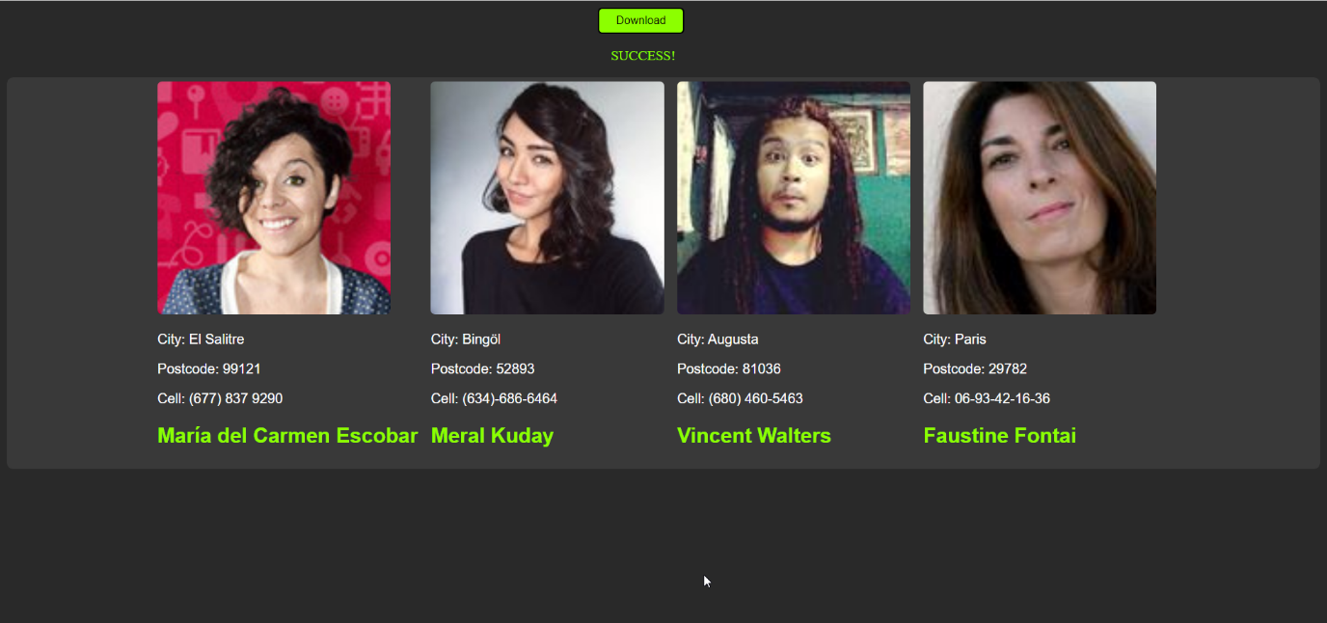

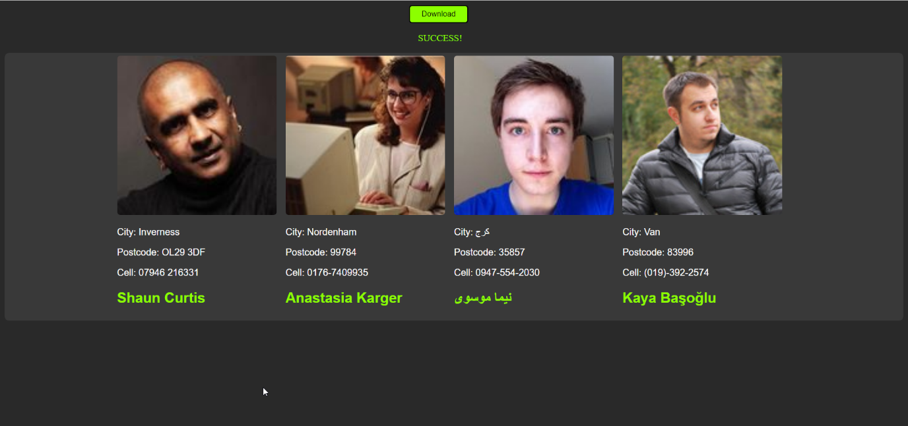

**Висновок:** в ході виконання даної лабораторної роботи ми ознайомилися зданими в форматі **JSON**, а також навчилися отримувати та обробляти дані із зовнішньої сторінки за допомогою методів **fitch** та **promise**.

Мета лабораторної роботи досягнена. Результат роботи наведений у вигляді скріншотів та посилань на GitHub.

Посилання на репозиторій: https://github.com/fuckingsore/web_basics_lab6

Посилання на сторінку: